Załącznik nr 3 do Umowy o udział w Projekcie

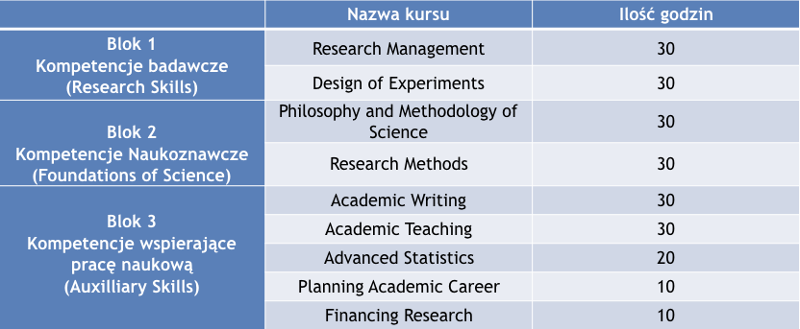

Kursy obligatoryjne:
- Financing Research
- Planning Academic Career
- Research Management
- Research Methods
- Academic Writing
- Academic Teaching

